Appareil de mesure Modèle Ordijauge®

Guide d’utilisation
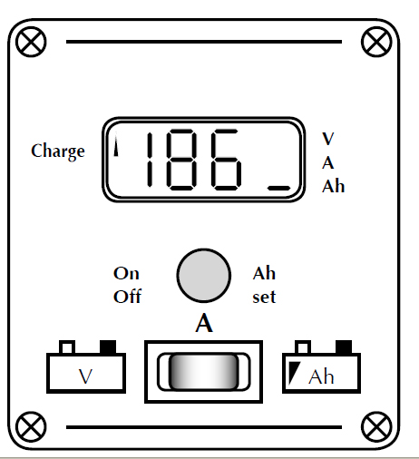

Principe de fonctionnement :

Ordijauge est non seulement un voltmètre et un ampèremètre de précision, mais il est aussi, et surtout, une jauge de
batterie. Ordijauge est le seul appareil sur le marché à proposer, sous cette forme, une lecture fiable du reste en stock
de la batterie.
Ordijauge mesure tous les apports et toutes les consommations d’énergie électrique dans le camping-car. Tous les
courants passent au travers du shunt et sont comptabilisés par un microprocesseur.
Les divers tableaux électriques des camping-cars indiquent sous forme digitale ou par des leds la tension de la
batterie. Cette indication n’est pas fiable car la tension de la batterie ne donne qu’une vision approximative de son état
de charge. Bien souvent les voyants sont au vert et quelques instants plus tard repassent au rouge, sans pour autant que
l’on puisse savoir à quoi cela correspond réellement.
Ordijauge donne, par une lecture directe, le ‘reste en stock’ réel, en Ah. Le camping-cariste pourra alors calculer son
autonomie avec exactitude.
Il pourra même vérifier les consommations et productions pour dresser son bilan énergétique sans surprise.
Ordijauge est l’appareil le plus compact et le plus léger sur le marché.
Fonctions :
Ordijauge indique :
- le voltage en V (interrupteur à bascule sur position ‘V’) ;
- la différence entre la production et la consommation en Ah (interrupteur à bascule sur position centrale) ;
- le reste en stock en Ah (interrupteur à bascule sur position ‘Ah’).
Une pression sur le bouton rouge central permet d’éteindre l’écran.
Une pression sur le bouton rouge, interrupteur à bascule en position ‘Ah’ rappelle la valeur d’étalonnage.

Calibrage :

Il faut maintenant faire connaître à Ordijauge la capacité de la ou des batterie(s) qu’il devra gérer (valeur inscrite sur la batterie).
1. Appuyer sur le Bouton rouge et positionner l’interrupteur à bascule sur la position Ah.
Ordijauge affiche alors ‘70’.

2. Appuyer sur le bouton rouge pendant 5 secondes, La valeur ‘70’ clignote sur l’écran.
Relâcher le bouton lorsque les signes ‘-’ et ‘^’ s’affichent et que ‘70’ reste fixe.
Par pression continue ou successive, faire défiler les chiffres jusqu’à la valeur souhaitée.

3. Mettre l’interrupteur à bascule sur la position centrale pour effectuer la mise en mémoire.
Ordijauge® déduit automatiquement 25 % de la valeur de calibrage.
En cas de dépassement de la valeur souhaitée : maintenir le bouton rouge enfoncé pour reprendre le cycle.
Ordijauge vous indique alors :

- le voltage (position ‘V’)
- la différence entre la production et la consommation en Ah (position centrale)
- le reste en stock en Ah (position ‘Ah’) (25% déduits).

4. Mettre la batterie en charge sans consommer jusqu’à indication égale ou proche de la valeur nominale.
Lorsque la batterie est pleine, Ordijauge indique la valeur théorique introduite.
Si la batterie est vieillissante, Ordijauge en tiendra compte et affichera une valeur inférieure à celle introduite.
Une pression sur le bouton rouge permet d’éteindre l’écran.
Une pression sur le bouton rouge en position Ah rappelle la valeur d’étalonnage.

Schéma général de branchement :

ATTENTION :

Respecter le sens du courant indiqué par les flèches sur le Shunt.

